작성일 : 2025.5.31
(*) 이 폼은…생각이 이제서야 들은지라, 늦었음
……………………………………………………………………………………………

Father’s Day 일자 별 action items

Past 12 months (2024년) 일자 별 그래프
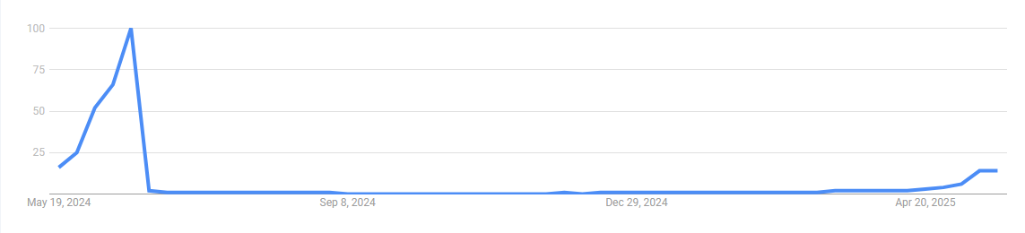

May 19 - 25 : 프로젝트 준비기간

- 각종 리서치 (trend 및 판매 환경 등…) - - > 목표 매출 및 손익플랜 결정

- 작년도 데이터 분석

- 판매시스템 점검 including Update Product Pages (예 : 이베이판매면, 스토어의 대문사진 및 배너…쇼피파이면, 현재 스토어의 images 변경 및 SEO 작업 등)

May 26 - Jun 1 (Index 25) : early-bird 마케팅

- 많은 리스팅 - - > Pageview 및 ctr 분석 하여, 판매가능성 높은 아이템으로 포진하여 감.

- 판매가격 test 를 통한, Price positioning 정하기

- 판매가 전략 : 적정마진 ~ 고가

- Start teasing Father’s Day products on social media.

- Email subscribers with early-bird offers

Jun 2 - 8 (Index 50)

- Offer bundle items

- Create exclusive Father’s Day items with limited availability

- Promote free shipping thresholds (e.g., “Free delivery for orders over $50”)

Jun 9 - 15 (Index 75)
Jun 16 - 22 (Peak)

- Run Flash Sales: Offer 24-hour discounts or limited-time promos to push hesitant buyers into action

- Promote Last-Minute Digital Gifts: Gift cards, downloadable art, or digital love letters are perfect for procrastinators.

- Push Express Shipping: Use banners and email campaigns to emphasize last-minute shipping options.

- Upsell + Cross-Sell: Encourage customers to add smaller items (like greeting cards or gift wrap) to their orders.

Jun 23 - 29 (Index 0) : 프로모션 리스팅 전부 내림

************************************************************************ 판매결과 분석

[판매 리뷰]

[내년도 판매에 반영할 사항 들]

